COMUNICATO STAMPA
CORONAVIRUS: RADDOPPIANO CONTAGI E DECESSI,
+66% RICOVERI, +69% TERAPIE INTENSIVE.
SALTATO L’ARGINE DEL TRACCIAMENTO
IL MONITORAGGIO DELLA FONDAZIONE GIMBE NELLA SETTIMANA 14-20 OTTOBRE RILEVA IL PEGGIORAMENTO DI TUTTI GLI INDICATORI DELL’EPIDEMIA E IL FALLIMENTO DELLE STRATEGIE DI TRACCIAMENTO IN QUASI IN TUTTE LE REGIONI. SE, COME RIBADITO DAL PREMIER CONTE, L’OBIETTIVO È DI TUTELARE SIA LA SALUTE CHE L’ECONOMIA, LA POLITICA PRENDA ATTO CHE LE MISURE INTRODOTTE DAI DUE DPCM, OLTRE ALLE NUOVE RESTRIZIONI IMPOSTE DA ALCUNE REGIONI, SONO INSUFFICIENTI E TARDIVE RISPETTO AL TREND DI CRESCITA DELLA CURVA EPIDEMICA. PER PREVENIRE SOVRACCARICO DI OSPEDALI E TERAPIE INTENSIVE E IL CONSEGUENTE INCREMENTO DELLA LETALITÀ SERVONO IMMEDIATAMENTE MISURE DI CONTENIMENTO PIÙ RIGOROSE NELLE AREE A MAGGIOR DIFFUSIONE DEL CONTAGIO AL FINE DI EVITARE UN NUOVO LOCKDOWN GENERALIZZATO.
22 ottobre 2020 - Fondazione GIMBE, Bologna
Il monitoraggio indipendente della Fondazione GIMBE rileva nella settimana 14-20 ottobre, rispetto alla precedente, un incremento esponenziale nel trend dei nuovi casi (68.982 vs 35.204) a fronte di un rilevante aumento dei casi testati (630.929 vs 505.940) e di un ulteriore netto incremento del rapporto positivi/casi testati (10,9% vs 7%). Dal punto di vista epidemiologico crescono i casi attualmente positivi (142.739 vs 87.193) e, sul fronte degli ospedali, si registra un’impennata dei pazienti ricoverati con sintomi (8.454 vs 5.076) e in terapia intensiva (870 vs 514). Più che raddoppiati i decessi (459 vs 216).
In dettaglio, rispetto alla settimana precedente, si registrano le seguenti variazioni:
- Decessi: 243 (+112,5%)
- Terapia intensiva: +356 (+69,3%)
- Ricoverati con sintomi: +3.378 (+66,5%)
- Nuovi casi: 33.778 (+95,9%)
- Casi attualmente positivi: +55.546 (+63,7%)
- Casi testati +124.989 (+24,7%)
- Tamponi totali: +202.871 (+24,8%)
«Con l’aumentare vertiginoso dei numeri – spiega Nino Cartabellotta, Presidente della Fondazione GIMBE – il dato nazionale non rende conto di marcate differenze regionali, oltre che provinciali, che indicano le aree che richiedono provvedimenti più restrittivi per circoscrivere tempestivamente tutti i focolai e arginare il contagio diffuso». Il report dei principali indicatori documenta un peggioramento in tutte le Regioni su tutti i fronti, fatta eccezione per il modesto incremento dei casi testati (tabella).
Nuovi casi. Si sono registrati 33.778 nuovi casi, quasi il doppio rispetto alla settimana precedente (figura 1). A livello nazionale l’incremento percentuale dei casi totali è del 18,9%, con variazioni regionali che oscillano dal 7,8% della Provincia Autonoma di Trento al 44,9% della Campania.
Casi testati. Anche sul fronte della capacità di testing & tracing le performance regionali sono molto variabili: a fronte di una media nazionale di 1.045 casi testati per 100.000 abitanti, il numero varia dai 561 della Provincia Autonoma di Trento ai 1.832 del Lazio. «Il dato più allarmante – spiega il Presidente – è la brusca impennata del rapporto positivi/casi testati dal 7% al 10,9%, che certifica il fallimento del sistema di testing & tracing per arginare la diffusione dei contagi». Le notevoli variabilità regionali documentano che la “prima diga” è definitivamente saltata in alcune Regioni: ad esempio in Valle d’Aosta oltre un caso testato su 3 è positivo e in Liguria quasi 1 su 4 (figura 2).
«In questa fase di rapida risalita dei contagi – spiega Cartabellotta – piuttosto che contare i numeri del giorno, è fondamentale seguire la dinamica delle curve su base settimanale. Infatti, dal 6 ottobre si impenna il trend dei casi attualmente positivi, dei pazienti ricoverati con sintomi e di quelli in terapia intensiva, seguito una settimana dopo da quello dei decessi». In altri termini, anche se in termini di numeri assoluti cambia l’ordine di grandezza, l’andamento di tutte le curve è ormai molto simile (figura 3). In dettaglio:
Casi attualmente positivi. Il raddoppio dei nuovi casi nelle ultime due settimane ha espanso in maniera rilevante il bacino dei casi attualmente positivi che hanno raggiunto il numero di 142.739. Al 20 ottobre, rispetto ad una media nazionale di 236 casi attualmente positivi per 100.000 abitanti, il range varia dai 64 della Calabria ai 577 della Valle D’Aosta.
Ricoveri e terapie intensive. Anche sul versante delle ospedalizzazioni il trend è diventato esponenziale: nella settimana 14-20 ottobre i pazienti ricoverati con sintomi sono aumentati del 66,5% (+3.378) e quelli in terapia intensiva del 69,3% (+356), con un rapporto costante di 10:1.
Decessi. Dopo un trend in lento ma costante incremento, nell’ultima settimana i pazienti deceduti sono più che raddoppiati, passando da 216 a 459, con un trend di crescita che si allinea a quello dei pazienti ospedalizzati e in terapia intensiva.
I dati confermano che i sistemi di tracciamento sono già saltati in gran parte del territorio nazionale e adesso l’obiettivo primario è prevenire il sovraccarico di ospedali e terapie intensive, al fine di contenere l’incremento della letalità.
«L’avvicendarsi di DPCM a cadenza settimanale – conclude Cartabellotta – e la parallela introduzione di ulteriori misure in alcune Regioni, dal coprifuoco alla chiusura dei centri commerciali nei weekend, dimostrano tuttavia che la politica non ha una vera strategia per contenere la seconda ondata. Se, come riferito dal premier Conte in Parlamento, l’obiettivo è quello di tutelare sia la salute che l’economia, Governo, Regioni ed Enti locali devono prendere atto che il virus corre sempre più veloce delle loro decisioni. Non si può continuare ad inseguirlo basandosi sui numeri del giorno che riflettono i contagi di 15 giorni prima, ma occorre guardare alla proiezione delle curve a 2 settimane per decidere immediatamente lockdown mirati, eventuali zone rosse locali e misure restrittive molto più rigorose».
Il monitoraggio GIMBE dell'epidemia di COVID-19 è disponibile a: https://coronavirus.gimbe.org
CONTATTI
Fondazione GIMBE
Via Amendola 2 - 40121 Bologna
Tel. 051 5883920 - Fax 051 4075774
E-mail: ufficio.stampa@gimbe.org

Figura 1. Trend settimanale dei nuovi casi e del rapporto positivi/casi testati
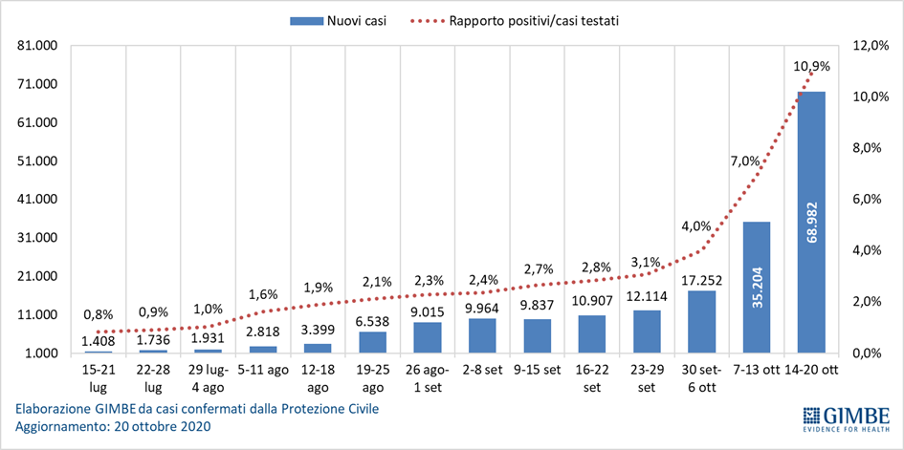

Figura 2. Rapporto positivi/casi testati (14-20 ottobre)
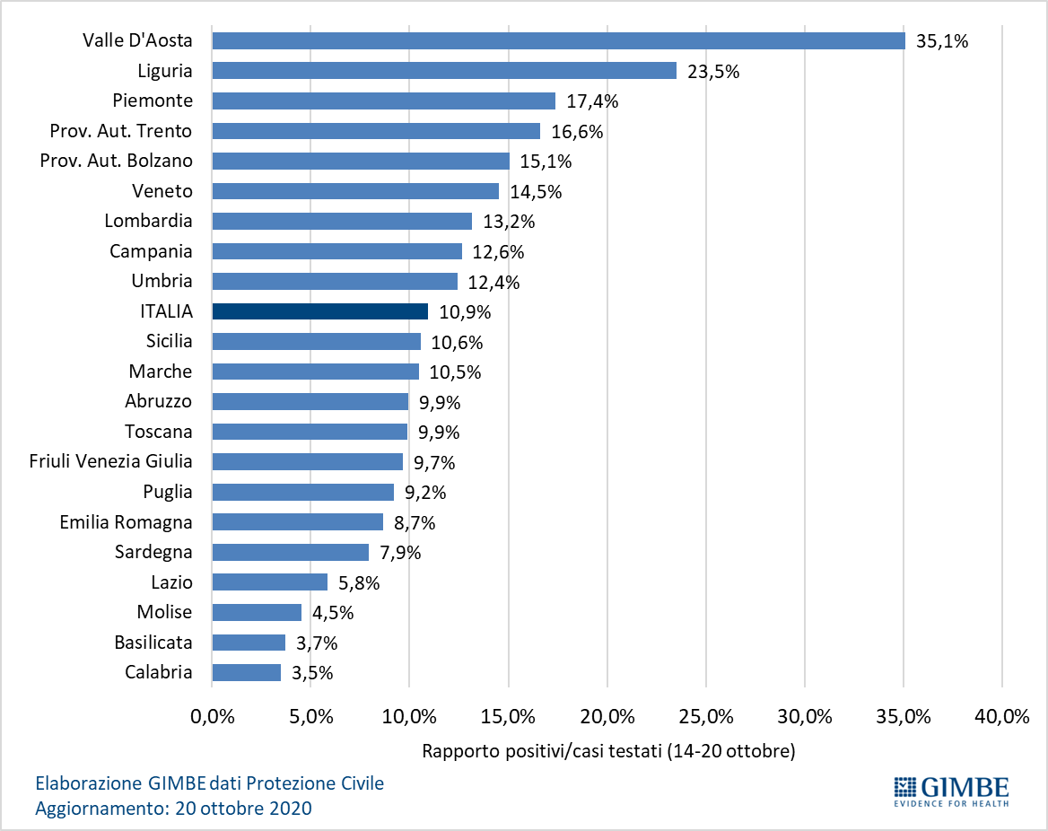

Figura 3. Trend settimanale di casi attualmente positivi, pazienti ricoverati con sintomi e in terapia intensiva e deceduti
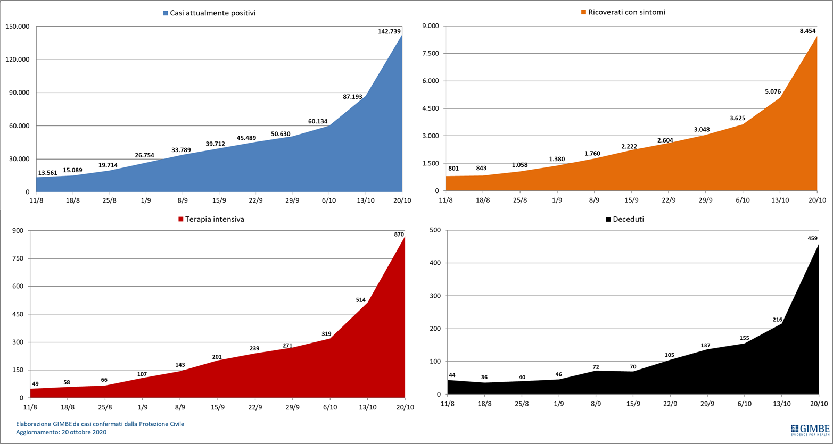

Tabella. Indicatori regionali settimana 14-20 ottobre
Regione | Casi attualmente positivi  per 100.000 abitanti | Incremento  % casi | Casi testati  per 100.000 abitanti | Rapporto positivi/casi testati | Ricoverati con sintomi per 100.000 abitanti | Ricoverati in terapia intensiva per 100.000 abitanti
Abruzzo | 217 | 22,8% | 932 | 9,9% | 16,0 | 1,1
Basilicata | 127 | 23,2% | 1.181 | 3,7% | 9,1 | 0,2
Calabria | 64 | 24,1% | 845 | 3,5% | 3,7 | 0,3
Campania | 335 | 44,9% | 1.212 | 12,6% | 16,3 | 1,6
Emilia Romagna | 228 | 9,3% | 922 | 8,7% | 11,9 | 1,7
Friuli Venezia Giulia | 159 | 18,3% | 874 | 9,7% | 5,3 | 1,2
Lazio | 278 | 30,1% | 1.832 | 5,8% | 20,3 | 2,1
Liguria | 289 | 21,7% | 944 | 23,5% | 32,6 | 2,1
Lombardia | 261 | 13,7% | 1.185 | 13,2% | 12,6 | 1,2
Marche | 143 | 10,7% | 584 | 10,5% | 6,5 | 1,2
Molise | 135 | 28,3% | 1.623 | 4,5% | 3,9 | 0,0
Piemonte | 273 | 17,1% | 895 | 17,4% | 23,8 | 1,4
Prov. Aut. Bolzano | 357 | 23,4% | 1.213 | 15,1% | 18,1 | 1,3
Prov. Aut. Trento | 141 | 7,8% | 561 | 16,6% | 8,3 | 0,2
Puglia | 142 | 21,8% | 580 | 9,2% | 10,7 | 1,0
Sardegna | 225 | 22,3% | 906 | 7,9% | 13,8 | 2,1
Sicilia | 150 | 33,3% | 626 | 10,6% | 10,8 | 1,5
Toscana | 310 | 28,8% | 1.489 | 9,9% | 12,7 | 1,9
Umbria | 303 | 41,4% | 1.365 | 12,4% | 17,0 | 2,3
Valle D'Aosta | 577 | 32,2% | 1.116 | 35,1% | 28,6 | 4,0
Veneto | 209 | 14,0% | 636 | 14,5% | 9,4 | 1,0
ITALIA | 236 | 18,9% | 1.045 | 10,9% | 14,0 | 1,4
Nota: Il rosso e il verde indicano rispettivamente una performance regionale in peggioramento, o in miglioramento, rispetto alla settimana precedente.
Il giallo indica una performance regionale invariata rispetto alla settimana precedente.

